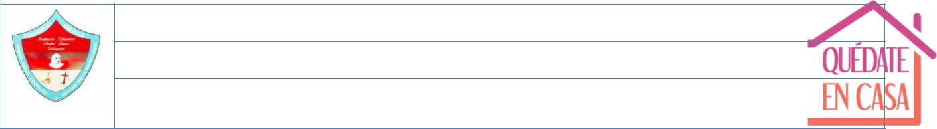
INSTITUCIÓN EDUCATIVA MADRE LAURA
HACIA LA TRANSFORMACION CON AMOR NIT 8060035965- DANE 113001002413

GUIA DE APRENDIZAJE # 4 - AREA MATEMATICA Y ESTADÍSTICAS

EJE TEMATICO: NÚMEROS RACIONALES Y TABLAS DE FRECUENCIA PARA DATOS AGRUPADOS
DOCENTE: FREDDY MUÑOZ GONZALEZ- freddymunoz_64@hotmail.com
IVAN DARIO MARTINEZ HERNANDEZ- 3006083046 (WhatsApp)
Periodo: Segundo periodo
Semana: 20 de junio al 6 de julio Fecha de envío: 6 de junio
Fecha de revisión: 20 junio al 6 de junio

Propósito de aprendizaje:
- Conocer los números racionales, el orden y su representación en la recta numérica para resolver problemas cotidianos en diferentes contextos.
INTRODUCCIÓN

Muchas veces es imposible expresar el resultado de una medida mediante un número entero, por lo que recurrimos a la división de la unidad de medida en partes iguales.
Por ejemplo, cuando partimos una torta en 6 trozos iguales, cada unidad fraccionaria es 1/6

INDAGACION

¿QUÉ VOY A PARENDER?
- Resolver problemas en diferentes contextos de uso de fracciones, como reparto, medida, resultado de una división.
- Construir la unidad a partir de una fracción dada.
- Interpretar la definición de fracción.
- Que un número natural admite representaciones en los racionales.
- Dividir un segmento en partes congruentes.
- Ubicar números racionales en la recta numérica.
- Identificar y construir fracciones equivalentes.
- Comparar y ordenar números racionales.

CONCEPTUALIZACIÓN
LO QUE ESTOY APRENDIENDO

NUMEROS RACIONALES

Una fracción se escribe siempre con dos números a los que llamamos numerador y denominador separados por una barra horizontal o una barra inclinada.
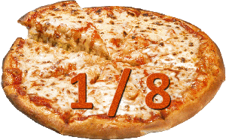
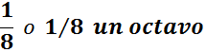
El numerador (1) (indica el número de partes iguales que se toman de la unidad.
El denominador (8) indica el número de partes iguales en que se divide la unidad.
Representación gráfica, lectura y escritura de fracciones.
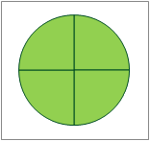  4/4 Cuatro cuartos | 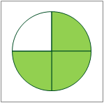  3/4 Tres cuartos | 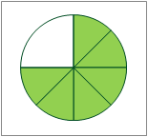  6/8 Seis octavos
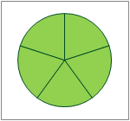  5/5 Cinco quintos | 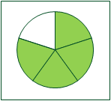  4/5 Cuatro quintos | 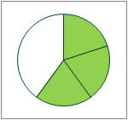  3/5 Tres quintos
FRACCIÓN DE UN NÚMERO
Se calcula la fracción de un número multiplicando el numerador de la fracción por dicho número y dividiendo después el producto obtenido entre el denominador.
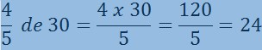
FRACCIONES EQUIVALENTES A UN NÚMERO NATURAL
Si dividimos el numerador entre el denominador y nos da una división exacta, esa fracción es equivalente al cociente de la división.
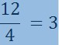
porque 12 ÷ 4 = 3

Situar fracciones en la recta numérica.
Para situar fracciones en la recta numérica se divide la unidad en partes iguales, tantas como indica el denominador, y se ubica la facción en el lugar que indica el numerador.
Si queremos situar 2/3 dividimos cada unidad en tres partes, como indica el denominador, y tomamos dos como indica el numerador.
Procedemos igual para situar 4/3 y 7/3, observaremos que al ser mayores que la unidad también se sitúan más allá de la unidad.
Hemos seguido el mismo procedimiento para situar 1/4; 3/4; 6/4 y 9/4.
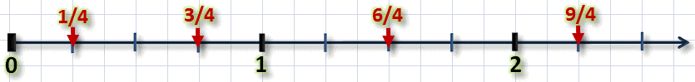
La ubicación de 1/5; 5/5; 8/5 y 11/5 es como se indica:
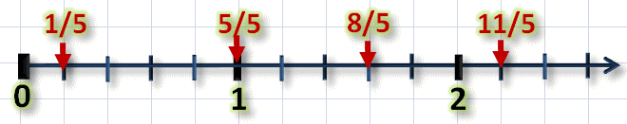

Comparación de fracciones con la unidad
Cuando son iguales el numerador y el denominador, la fracción es "igual a la unidad".
Si nos comemos los 6/6 de una pizza es que nos hemos comido una pizza entera. Si reparto las 12/12 partes de una tableta de chocolate es que he repartido una tableta entera.
 | 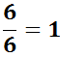 | 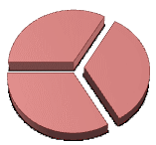 | 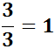 | 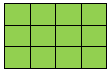 | 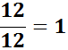
En la recta numérica podemos representarlo dividiendo la unidad en las partes que indica el denominador:
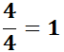 | 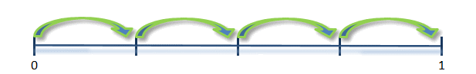
 | 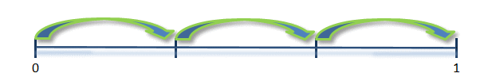
 | 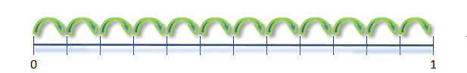

FRACCIONES MENORES QUE 1
Cuando el numerador es menor que el denominador, la fracción es menor que 1, elemental.
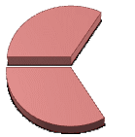 | 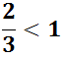 |  | 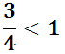 |  | 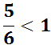
Representamos estas fracciones menores que la unidad en la recta entera (dividimos la unidad en el número de partes que indica el denominador)
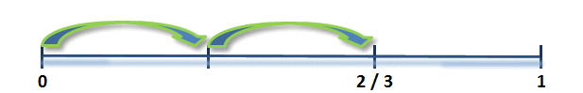
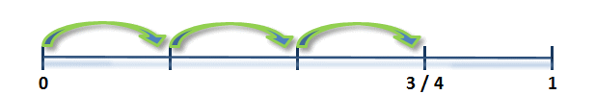
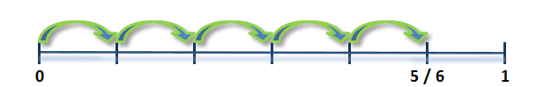

Fracciones mayores que 1

Cuando el numerador es mayor que el denominador, la fracción es mayor que la unidad:
 | 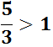 |  | 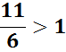
Si situamos estas fracciones en la recta numérica quedan todas más allá de la unidad.
 | 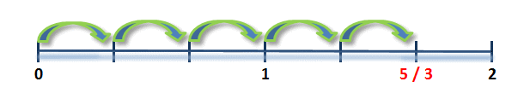
 | 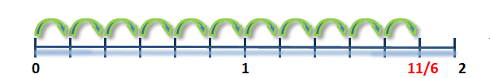
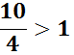 | 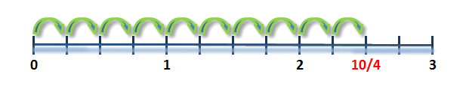
NUMEROS MIXTOS
Las fracciones mayores que la unidad se pueden escribir también como un número mixto, llamado así porque consta de dos partes:
- Un número natural
- Una fracción.
Para una comida con 17 comensales vamos a necesitar 17 porciones de pizza. Como cada pizza viene dividida en seis porciones necesitamos 17/6.
Pero esta cantidad en realidad son 2 pizzas enteras y 5/6 de la tercera. Es decir, necesitamos 2 pizzas + 5/6 de pizza.

REPRESENTACIÓN GRÁFICA | FRACCIÓN | Nº MIXTO
 | 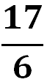 | 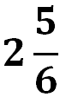
Como número mixto lo leeremos: 2 enteros y 5 sextos.
- El número natural indica las unidades enteras, en este caso 2 pizzas enteras.
- La fracción indica las porciones que no llegan a una unidad entera, en este caso 5/6, es decir 5 porciones de 6.
REPRESENTACIÓN GRÁFICA | FRACCIÓN | Nº MIXTO
 | 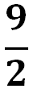 | 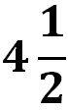
 | 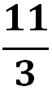 | 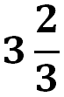
Las fracciones mayores que la unidad se pueden escribir también como un número mixto, llamado así porque consta de dos partes:
- Un número natural
- Una fracción.
Para una comida con 17 comensales vamos a necesitar 17 porciones de pizza. Como cada pizza viene dividida en seis porciones necesitamos 17/6.
Pero esta cantidad en realidad son 2 pizzas enteras y 5/6 de la tercera. Es decir necesitamos 2 pizzas + 5/6 de pizza.
REPRESENTACIÓN GRÁFICA | FRACCIÓN | Nº MIXTO
Como número mixto lo leeremos: 2 enteros y 5 sextos.
- El número natural indica las unidades enteras, en este caso 2 pizzas enteras.
- La fracción indica las porciones que no llegan a una unidad entera, en este caso 5/6, es decir 5 porciones de 6.
REPRESENTACIÓN GRÁFICA | FRACCIÓN | Nº MIXTO
Pasar un número mixto a fracción:
El número mixto 4 2/3 lo constituyen 4 unidades enteras (12/3) y 2/3 de una quinta unidad. Tenemos por lo tanto 14/3.
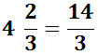
Para obtenerlo procedemos así:
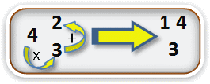
- El numerador es el resultado de multiplicar la parte entera por el denominador de la fracción y sumarle el numerador.
- El denominador siempre es el mismo que el de la parte fraccionaria.
Pasar una fracción a número mixto:
Pensamos en una división, o lo que es lo mismo, en cuantas partes enteras podemos obtener al dividir el numerador entre el denominador y en el resto que nos queda.
- La parte entera es el cociente entre el numerador y el denominador.
- La parte de fracción: el numerador es el resto de la anterior división. El denominador siempre es el mismo de la fracción original.

Observa este ejemplo:
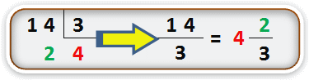
Todo sobre los números mixtos
Este vídeo te explica muy bien todo lo que debes saber sobre los números mixtos.
https://youtu.be/DYbAAjWBQkw
FRACCIONES EQUIVALENTES
Las fracciones que tienen el mismo valor decimos que son equivalentes, aunque parezcan diferentes.
- Podemos comprobar gráficamente cuando son equivalentes porque ocupan la misma superficie.
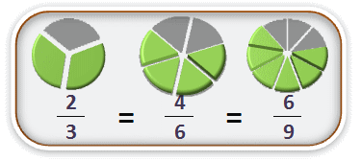
- Podemos comprobar aritméticamente que son equivalentes porque representan el mismo valor numérico al dividir el numerador entre el denominador.
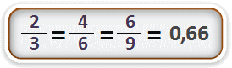
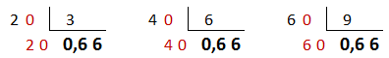
La prueba del producto cruzado:
- Dos fracciones son equivalentes cuando al multiplicar el numerador de la primera por el denominador de la segunda obtenemos lo mismo que al multiplicar el denominador de la primera por el numerador de la segunda:
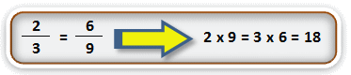
https://www.youtube.com/watch?v=kYyDc0XRUeg
https://www.youtube.com/watch?v=pOykmkuRnw4&list=PLeySRPnY35dH5PTh8sRqEHkzxbez41Bex
https://www.youtube.com/watch?v=p-f07_FNPho&list=PLeySRPnY35dFK2lF2mu30NYq-79SYEwuz
https://www.youtube.com/watch?v=QZTyePr_Snk&list=PLeySRPnY35dH5PTh8sRqEHkzxbez41Bex&index=3
https://www.youtube.com/watch?v=T-GdtML9IhY
https://www.youtube.com/watch?v=T-GdtML9IhY

ESTADÍSTICAS

TABLAS DE FRECUENCIAS CON DATOS AGRUPADOS

Usamos las tablas de frecuencias con datos agrupados cuando la variable toma un gran número de valores o es una variable continua. Para ello, se agrupan los diferentes valores en intervalos de igual amplitud, a los cuáles llamamos clases.
Aparecen además algunos parámetros importantes:
- Límites de clase: cada clase es un intervalo que va desde el límite inferior, hasta el límite superior.
- Marca de clase: es el punto medio de cada intervalo, y representa a la clase para el cálculo de algunos parámetros.
- Amplitud de clase: es la diferencia entre el límite superior y el límite inferior.
Los pasos para elaborar una tabla de frecuencias con datos agrupados, son los siguientes:
- Hallar el rango(R): R = X_{max}– X_{min}
- Hallar el número de intervalos (K). Si el problema no indica cuántos intervalos usar, se recomienda usar la regla de Sturgues: K = 1 + 3,322.log(n) ; siendo n el número de datos.
- Determinar la amplitud de clase (A): A = R/K
- Hallar el límite inferior y superior de cada clase, así como las marcas de clase.
- Colocar los valores hallados en las columnas de la tabla de frecuencias, con el siguiente orden: clases (intervalos), marcas de clase, frecuencia absoluta, frecuencia acumulada, frecuencia relativa, frecuencia relativa acumulada. Además, se puede colocar la frecuencia porcentual y la frecuencia porcentual acumulada.
Recuerda que los intervalos no deben superponerse, es decir, deben ser mutuamente excluyentes.

Ejemplo:
Las notas de 35 alumnos en el examen final de estadística, calificado del 0 al 10, son las siguientes:
0; 0; 0; 0; 1; 1; 1; 1; 2; 2; 2; 3; 3; 3; 3; 4; 4; 4; 4; 5; 5; 5; 5; 6; 6; 6; 7; 7; 7; 8; 8; 8; 9; 10; 10.
Con los datos obtenidos, elaborar una tabla de frecuencias con 5 intervalos o clases.
Solución:
- Hallamos el rango: R = X_{max}– X_{min} = 10 – 0 = 10.
- El número de intervalos (k), me lo da el enunciado del problema: k = 5.
- Calculamos la amplitud de clase: A = R/k = 10/5 = 2.
Intervalo | Marca de clase | Frecuencia absoluta | Frecuencia acumulada | Frecuencia relativa | Frec. relativa acumulada
[0 – 2) | 1 | 8 | 8 | 0,229 | 0,229
[2 – 4) | 3 | 7 | 15 | 0,200 | 0,429
[4 – 6) | 5 | 8 | 23 | 0,229 | 0,658
[6 – 8) | 7 | 6 | 29 | 0,171 | 0,829
[8 – 10] | 9 | 6 | 35 | 0,171 | 1
Total |  | 35 |  | 1
- Ahora hallamos los límites inferiores y superiores de cada clase, y elaboramos la tabla de frecuencias.

https://www.youtube.com/watch?v=VNMck8wco98
https://www.youtube.com/watch?v=CuKr7GzohbI&t=44s

APLICACIÓN
PRACTICO LO QUE APRENDI
Realizo la paginas 44 los ejercicios 2, 4, 7
Realizo la Pagina 225 ejercicio 5

AUTOEVALUACIÓN

¿QUÉ APRENDÍ?

- Como te pareció la guía

Para qué sirven estos temas en la vida cotidiana
- Como te sentiste durante el proceso del desarrollo de la guía 4 Cuál es tu sugerencia para la próxima guía

RECURSOS
- Celulares

Computador
- Internet

Texto guía
- Zoom

BIBLIOGRAFIA

www.youtube.com Textos matemáticos

Texto guía ser competente 7° editorial norma.

